Cv2.getGaussianKernel дает только 1 мерные ядраыы
Как сделать 2 мерные - непонятно
В skiimage делает сразу размытые. Откуда брать ядро тоже чет непонятноыы

25 сентября 2017 г.

Оказывается cv2.filter2D(img, -1, kernel) не делает конволюцию, т.к.
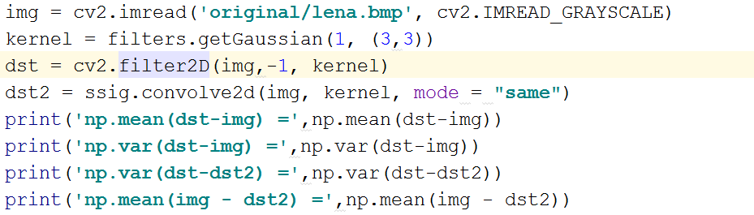

Этот код дает такие резудбтаты
d
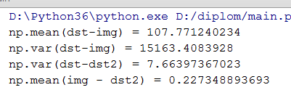

Никому нельзя доверять
В filters.py начали появляться старые коды с курсача.

В scipy.signal есть функция fftconvolve, которая, кажется, работает по теореме о свертке и намного быстрее чем convolve2d, дисперия между ними равна 3.74515356514e-26, думаю, что это можно в дальнейшем использовать для конволюции

Про алгоритм Люси-Ричардсона
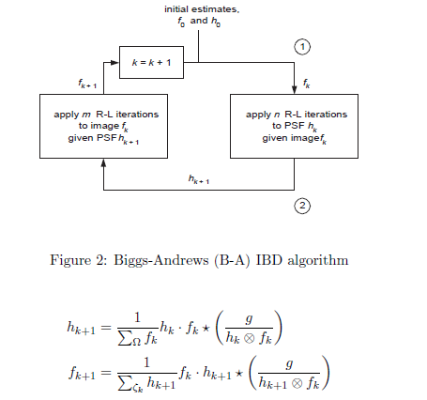
Вот так это вычисляется

График np.var
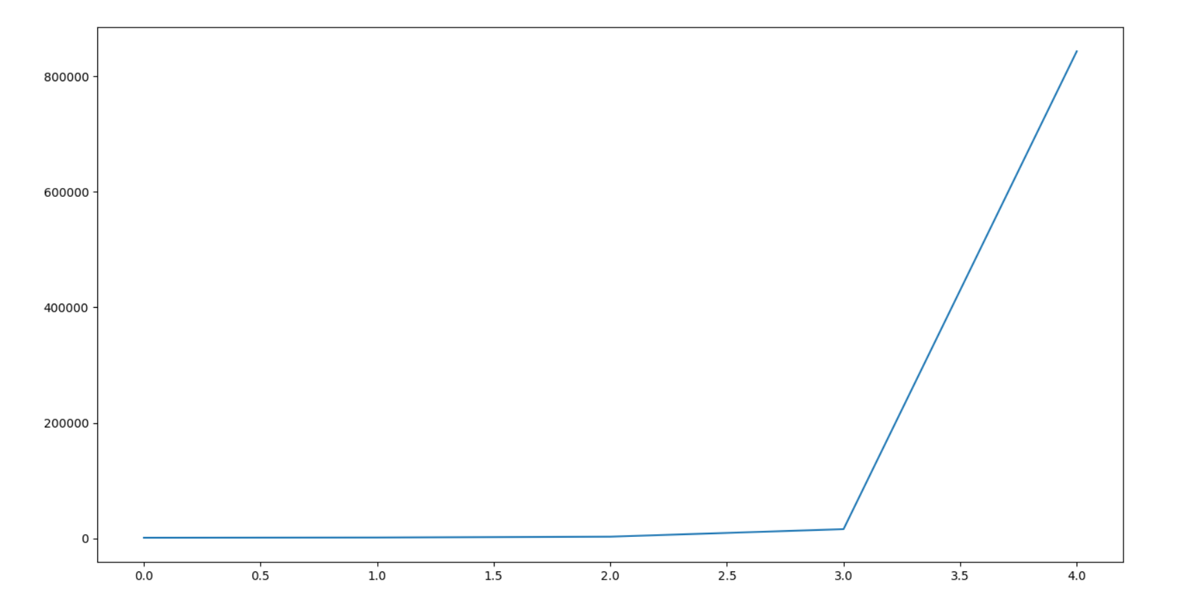
Четко

1 октября

После того как начал приводить изображеник к 0-1, то начало накладывать перевернутую лену

Ошибка только увеличивается(

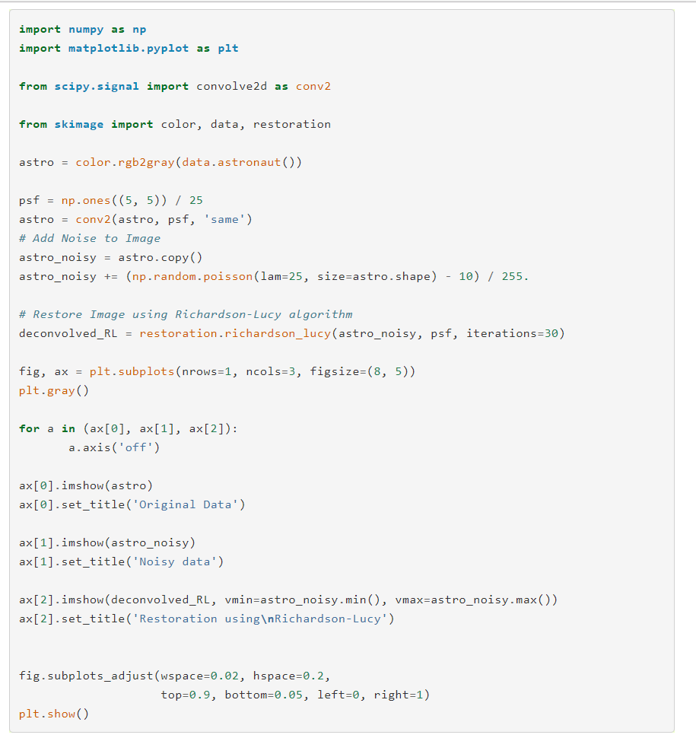
Не blind версия RL-метода. Может посмотреть как он пахает

https://www.mathworks.com/help/images/examples/deblurring-images-using-the-lucy-richardson-algorithm.html?requestedDomain=www.mathworks.com

http://www.machinelearning.ru/wiki/images/5/5e/VetrovSem11_Tikhonov.pdf
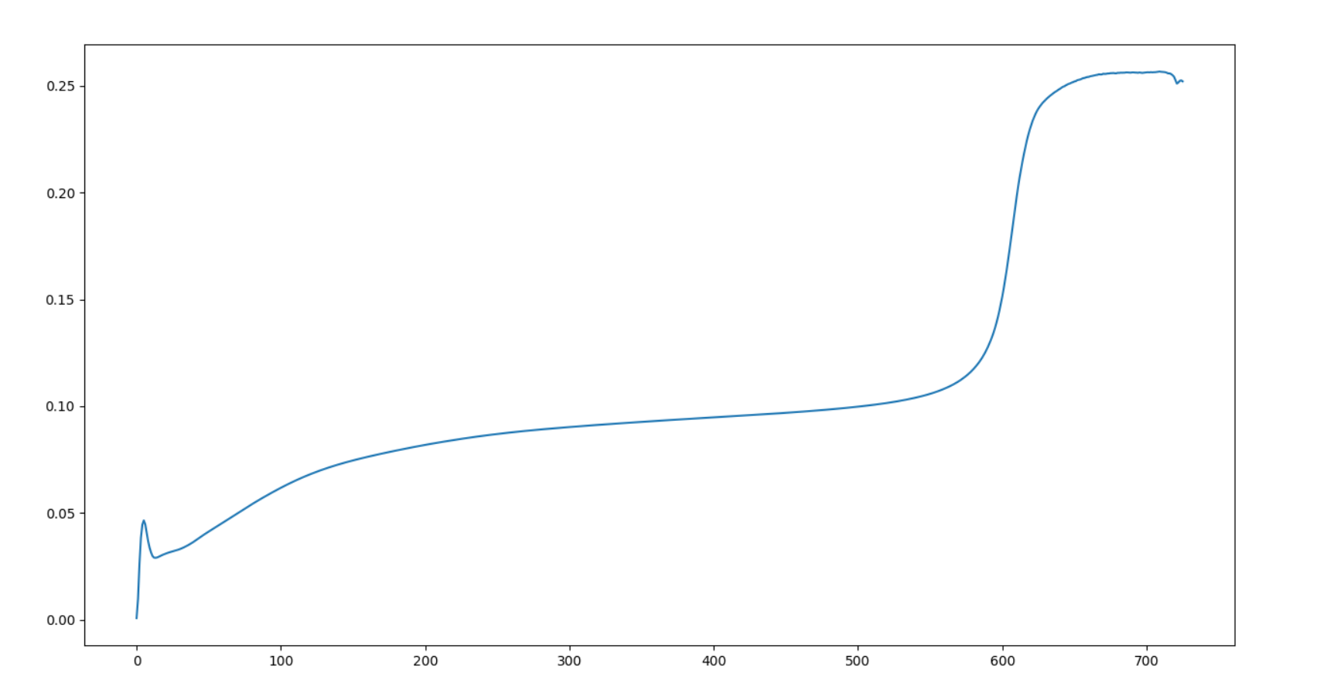

V

22 октября. Мне 21.25 лет. Пошел снег

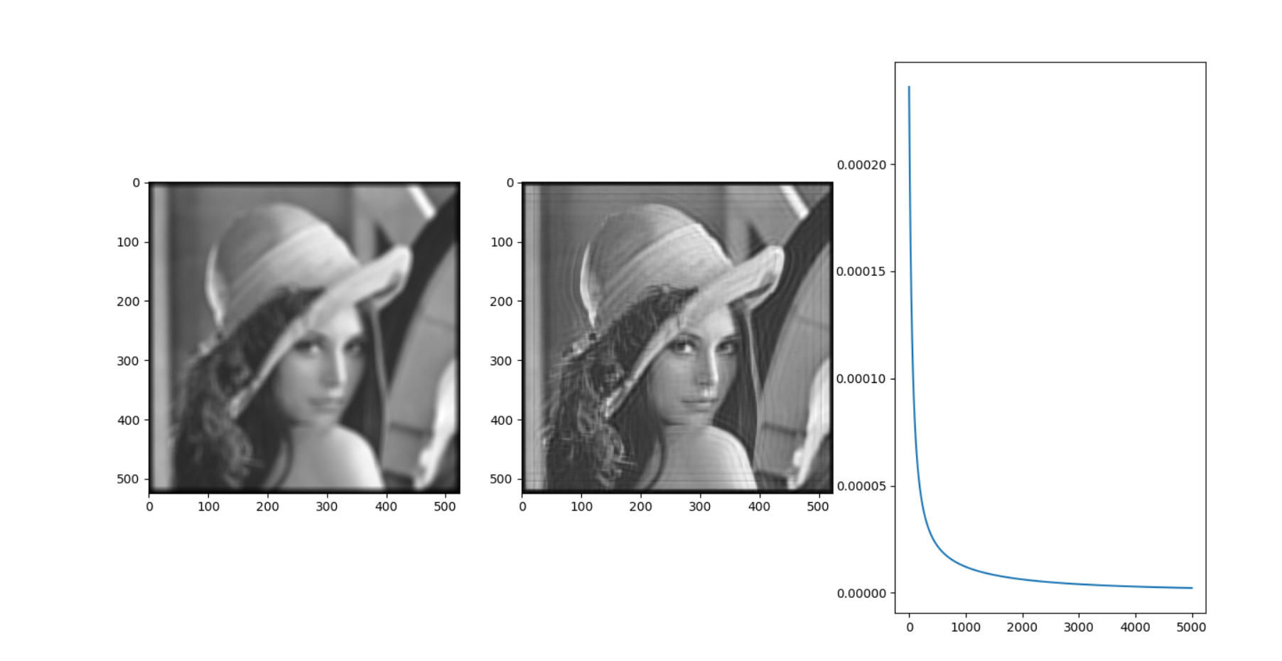
Это градиентый спуск. Но здесь PSF известен, вычислял только f , идеально было его показать в курсаче. Игорь Васильевич, возможно, обрадовался бы и задал кучу вопросов.
Нужно будет переделать так, чтобы работал с неизвестным PSF

Приведение к 0..1 в L-r не дал ничего хорошего. Но график ||g-fh|| уменьшается. Думаю об оконных функциях

Не понял как работают оконные функции

Попробовал посмотреть и сделать maximum likelihood. Но что-то не очень получается

31 октября

Сделал чтобы градиентный спуск считало от 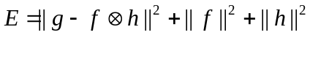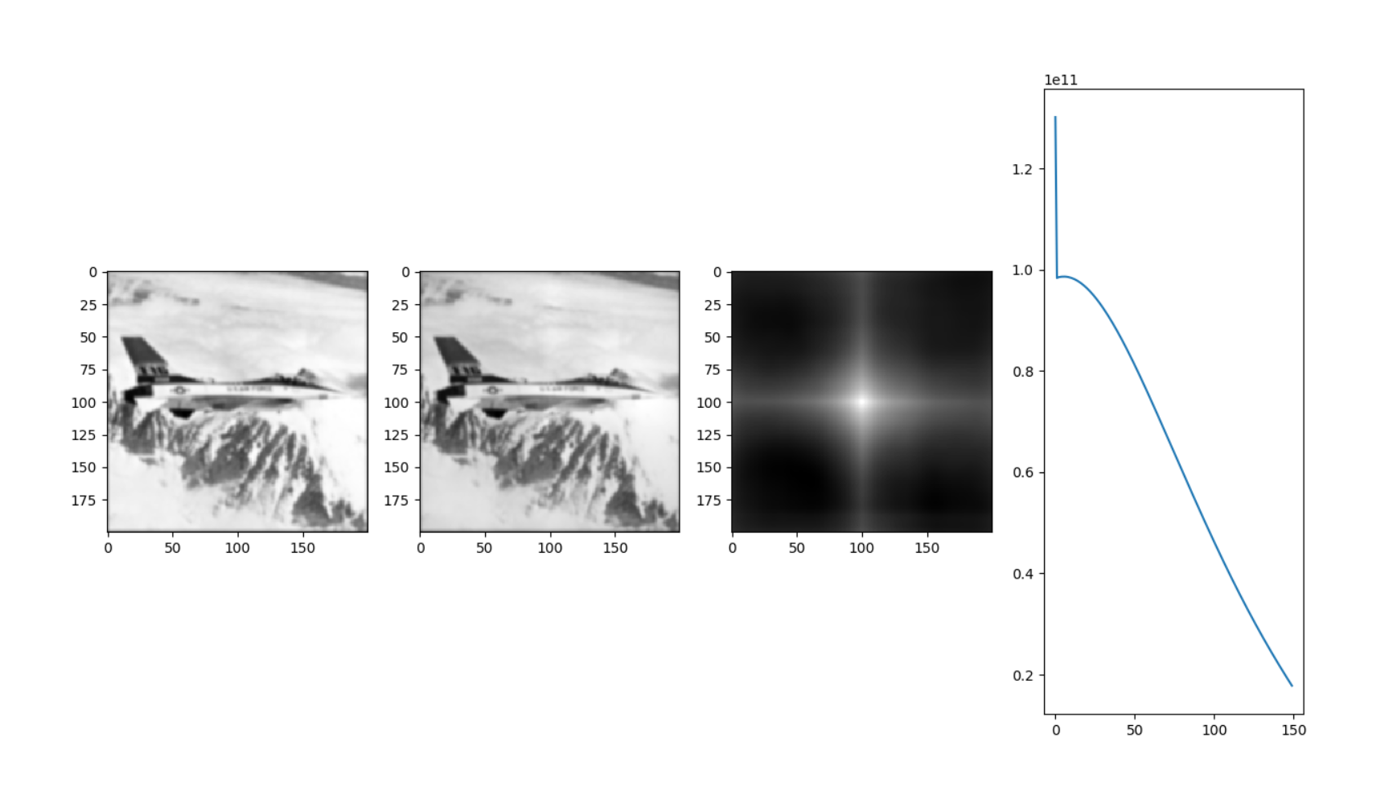
Такой график при количестве итераций = 150
Но улучгения по сравнению с изображением нет

